***BAZA DE DATE - SCHI, PATINAJ, CICLISM***

*Scenariu descriptiv*

Baza de date va fi creată pentru firma SC. BRAND SRL. Compania noastră încearcă să se adapteze cerințelor actuale, și să ofere spre închiriere sau vânzare atât echipamente care pot fi folosite pe timp de iarnă, cât și echipamente care sunt folosite în restul timpului. În ceea ce privește activitatea companiei, aceasta se îndreaptă spre domeniul sportiv, având atât echipamente pentru schi, cât și echipamente de patinaj și ciclism. Acestea sunt puse la dispoziția clienților spre a fi închiriate sau vândute, aceasta acțiune depinzând de ceea ce clientul își dorește. De asemenea, prin disponibilitatea serviciului de închiriere, clientul economisește o sumă de bani, dar, pe de altă parte are ocazia să vadă care produs i se potrivește mai bine, pentru o eventuală achiziție.

În ceea ce privește relațiile din companie, angajații sunt pionii principali, ei interacționând în mod direct cu clienții, oferindu-le acestora atât posibilitatea de închiriere a unui produs cât și posibilitatea de cumpărare. Un client poate efectua una sau mai multe cumpărări sau închirieri. Însă, dacă un produs este vândut, el nu mai poate fi închiriat, iar, de asemenea, dacă produsul este închiriat pentru o anumită perioadă de timp, el nu poate fi închiriat/vândut unei alte persoane în aceeași perioadă. În baza de date creeată, pentru o mai ușoară evidență, angajații sunt caracterizați de o marcă unică, de nume și prenume, de data nașterii, a angajării precum și de salariul pe care aceștia îl au. Pentru a evita apariția unei relații many-to-many, legătura directă pe care angajatii o au cu produsele cu care lucrează este reprezentată printr-un tabel intermediar. Astfel toate produsele sunt grupate în stocuri. Un angajat poate fi responsabil atât de un stoc de sky, cât și de un stoc de patinaj, spre exemplu. În aceste stocuri are atât obiecte destinate închirierii, cât și obiecte destinate vânzării. Deși el are mai multe produse de care răspunde, el este singurul care poate să vândă sau să închirieze un produs din stocurile lui. Compania mai leagă în mediul exterior, atât relații cu clienții, care sunt beneficiarii serviciilor oferite de companiei, cât și cu furnizorii, care asigură produsele care sunt puse la dispoziția clienților.

Având sediul de desfășurare în orașul Cavnic din județul Maramureș, compania are ca și grup țintă clienții din orașele și judetele vecine. De aceea, prezența tabelelor Localități și Județe sunt necesare pentru evidențierea clienților actuali și atragerea unor clienți noi.

Pentru a păstra o evidență clară a celor două operațiuni principale ale firmei, fiecare client va avea un cod unic de identificare dar și anumite date personale asociate. Fiecărei operațiuni de vânzare și/sau închiriere îi va fi asociat un anumit id, o anumită dată dar și codul clientului care a efectuat-o. Produsele noastre vor fi împărțite în trei categorii de produse: sky, patinaj sau ciclism, pentru a păstra o evidență clară a fiecărui domeniu de activitate.

După cum am precizat, furnizorii, pe lângă angajați și clienți reprezintă al treilea pilon extrem de important pentru activitatea pe care compania o desfășoară, asigurând, de fapt, bunul mers al afacerii. Prin faptul ca furnizorii prezintă ca și atribut tipul de produs pe care îl furnizează, putem ști cu exactitate de către cine a fost furnizat fiecare produs în parte. Strânsa legătura pe care angajații o au cu compania, am prezentat-o cât mai evidențiat, oferind pe lângă aceasta și câteva informații importante despre compania noastră.

*DIAGRAMA ERD*

*TABELELE DE MAPARE*

este responsalbil

**COMPANIE**

#CUI

*nume

*strada

*nr

*oras

*telefon

are

formează

aparține

are

lucrează

este

furnizat

furnizează

este efectuată

se află

un produs este fie vândut, fie închiriat(la un moment dat)

efectuează

este efectuată

efectuează

are

aparține

are

**STOC**

#cod_stoc

**ANGAJAT**

#marca_angajat

*nume

*prenume

*data_nasterii

*data_angajarii

*salar

*telefon

o nr_ore_suplimentare

**CLIENT**

#cod_client

*nume

*prenume

*strada

*nr

o telefon

**INCHIRIERE**

#id

*data_start

*data_final

*suma

**CICLISM**

**PATINAJ**

**SKY**

**PRODUS**

#cod_produs

*nume_produs

*tip_produs

**FURNIZOR**

#cod_firma

*nume_firma

*data

**CUMPARARE**

#id_factura

*data

*suma

**LOCALITATE**

#id_localitate

*nume_localitate

**JUDET**

#id_judet

*nume_judet

|  |  |  |  |
| --- | --- | --- | --- |
| **JUDETE (JDT)** | | |  |
| **Tip cheie** | **Opţionalitate** | **Nume coloană** | **Observaţii** |
| CP | * | *id_judet |  |
|  | * | *nume_judet |  |

|  |  |  |  |
| --- | --- | --- | --- |
| **LOCALITATI (LCE)** | | |  |
| **Tip cheie** | **Opţionalitate** | **Nume coloană** | **Observaţii** |
| CP | * | id_localitate |  |
|  | * | nume_localitate |  |
| CS | * | id_judet | Relaţie barată cu JUDETE (JDT) |

|  |  |  |  |
| --- | --- | --- | --- |
| **CLIENTI (CET)** | | |  |
| **Tip cheie** | **Opţionalitate** | **Nume coloană** | **Observaţii** |
| CP | * | cod_client |  |
|  | * | nume |  |
|  | * | prenume |  |
|  | * | strada |  |
|  | * | nr |  |
|  | o | telefon |  |
| CS | * | id_localitate | Relaţie cu LOCALITATI (LCE) |

|  |  |  |  |
| --- | --- | --- | --- |
| **CUMPARARI (CPE)** | | |  |
| **Tip cheie** | **Opţionalitate** | **Nume coloană** | **Observaţii** |
| CP | * | id_factura |  |
|  | * | data |  |
|  | * | suma |  |
| CP, CS1 | * | cod_client | Relaţie barată cu CLIENTI (CET) |
| CP, CS2 | * | cod_produs | Relație barată cu PRODUSE (PSE), codurile de produse cumpărate să nu se regăsească în codurile produselor închiriate |

|  |  |  |  |
| --- | --- | --- | --- |
| **INCHIRIERI (ICE)** | | |  |
| **Tip cheie** | **Opţionalitate** | **Nume coloană** | **Observaţii** |
| CP | * | id | Numar bon fiscal |
|  | * | data_start |  |
|  | * | data_final |  |
|  | * | suma |  |
| CP, CS1 | * | cod_client | Relație barată cu CLIENTI (CET) |
| CP, CS2 | * | cod_produs | Relație barată cu PRODUSELE (PDS), codurile de produse închiriate să nu se regăsească în codurile produselor cumpărate. |

|  |  |  |  |
| --- | --- | --- | --- |
| **PRODUSE (PDS)** | | |  |
| **Tip cheie** | **Opţionalitate** | **Nume coloană** | **Observaţii** |
| CP | * | cod_produs |  |
|  | * | nume_produs |  |
|  | * | tip_pds | Pentru specificarea tipurilor de produse (sky, patinaj, ciclism ) |
| CS | * | cod_firma | Relaţia cu FURNIZORI (FNZ) |

|  |  |  |  |
| --- | --- | --- | --- |
| **FURNIZORI (FZR)** | | |  |
| **Tip cheie** | **Opţionalitate** | **Nume coloană** | **Observaţii** |
| CP | * | cod_firma |  |
|  | * | nume_firma |  |
|  | * | data |  |

|  |  |  |  |
| --- | --- | --- | --- |
| **STOCURI (STC)** | | |  |
| **Tip cheie** | **Opţionalitate** | **Nume coloană** | **Observaţii** |
| CP | **\*** | cod_stoc |  |
| CP, CS1 | * | cod_produs | Relație barată cu PRODUSE (PDS)- produsele care sunt in grija unui singur angajat |
| CP, CS2 | * | marca_angajat | Relație barată cu ANGAJATI (AGT) |

|  |  |  |  |
| --- | --- | --- | --- |
| **ANGAJATI (AGT)** | | |  |
| **Tip cheie** | **Opţionalitate** | **Nume coloană** | **Observaţii** |
| CP | * | marca_angajat |  |
|  | * | nume |  |
|  | * | prenume |  |
|  | * | data_nasterii |  |
|  | * | data_angajarii |  |
|  | * | salar |  |
|  | * | telefon |  |
|  | o | nr_ore_suplimentare |  |
| CP, CS2 | * | CUI | Relație barată cu COMPANIA (CPE) |

|  |  |  |  |
| --- | --- | --- | --- |
| **COMPANIE (CPE)** | | |  |
| **Tip cheie** | **Opţionalitate** | **Nume coloană** | **Observaţii** |
| CP | * | CUI |  |
|  | * | nume |  |
|  | * | strada |  |
|  | * | numarul |  |
|  | * | oras |  |
|  | * | telefon |  |

*COD CREEARE TABELE*

**Tabel JUDETE**:

CREATE TABLE JUDETE

( ID_JUDET VARCHAR(4) NOT NULL,

NUME_JUDET VARCHAR2(30),

PRIMARY KEY (ID_JUDET)

);

**Tabel LOCALITATI:**

CREATE TABLE "LOCALITATI"

( "ID_LOCALITATE" VARCHAR2(10) NOT NULL ENABLE,

"NUME_LOCALITATE" VARCHAR2(35),

"ID_JUDET" VARCHAR2(4),

CONSTRAINT "LOCALITATI_PK" PRIMARY KEY ("ID_LOCALITATE"),

CONSTRAINT "LOCALITATI_FK" FOREIGN KEY ("ID_JUDET") REFERENCES "JUDETE" ("ID_JUDET") ON DELETE CASCADE ENABLE

);

**Tabel CLIENTI:**

CREATE TABLE "CLIENTI"

( "COD_CLIENT" NUMBER(10) NOT NULL ENABLE,

"NUME" VARCHAR2(10),

"PRENUME" VARCHAR2(30),

"STRADA" VARCHAR2(20),

"NR" NUMBER(5),

"TELEFON" NUMBER(15),

"ID_LOCALITATE" VARCHAR2(10),

CONSTRAINT "CLIENTI_PK1" PRIMARY KEY ("COD_CLIENT"),

CONSTRAINT "CLIENTI_FK1" FOREIGN KEY ("ID_LOCALITATE") REFERENCES "LOCALITATI" ("ID_LOCALITATE") ON DELETE CASCADE ENABLE

);

**Tabel FURNIZORI:**

CREATE TABLE "FURNIZORI"

( "COD_FIRMA" NUMBER(10),

"NUME_FIRMA" VARCHAR2(20),

"DATA" DATE,

CONSTRAINT "FURNIZORI_PK" PRIMARY KEY ("COD_FIRMA")

);

**Tabel PRODUSE:**

CREATE TABLE "PRODUSE"

( "COD_PRODUS" NUMBER(10) NOT NULL ENABLE,

"NUME_PRODUS" VARCHAR2(20),

"TIP_PRODUS" VARCHAR2(10),

"COD_FIRMA" NUMBER(10),

CONSTRAINT "PRODUSE_PK1" PRIMARY KEY ("COD_PRODUS"),

CONSTRAINT "PRODUSE_FK1" FOREIGN KEY("COD_FIRMA") REFERENCES "FURNIZORI" ("COD_FIRMA") ON DELETE CASCADE ENABLE

);

**Tabel CUMPARARI:**

CREATE TABLE "CUMPARARI"

( "ID_FACTURA" NUMBER(10) NOT NULL ENABLE,

"DATA" DATE,

"SUMA" NUMBER(10),

"COD_CLIENT" NUMBER(10),

"COD_PRODUS" NUMBER(10),

CONSTRAINT "CUMPARARI_PK" PRIMARY KEY ("ID_FACTURA"),

CONSTRAINT "CUMPARARI_FK1" FOREIGN KEY("COD_CLIENT") REFERENCES "CLIENTI" ("COD_CLIENT") ON DELETE CASCADE ENABLE,

CONSTRAINT "CUMPARARI_FK2" FOREIGN KEY("COD_PRODUS") REFERENCES "PRODUSE" ("COD_PRODUS") ON DELETE CASCADE ENABLE

);

**Tabel INCHIRIERI:**

CREATE TABLE "INCHIRIERI"

( "ID" NUMBER(10) NOT NULL ENABLE,

"DATA_START" DATE,

"DATA_FINAL" DATE,

"SUMA" NUMBER(10),

"COD_CLIENT" NUMBER(10),

"COD_PRODUS" NUMBER(10),

CONSTRAINT "INCHIRIERI_PK" PRIMARY KEY ("ID"),

CONSTRAINT "INCHIRIERI_FK1" FOREIGN KEY("COD_CLIENT") REFERENCES "CLIENTI" ("COD_CLIENT") ON DELETE CASCADE ENABLE,

CONSTRAINT "INCHIRIERI_FK2" FOREIGN KEY("COD_PRODUS") REFERENCES "PRODUSE" ("COD_PRODUS") ON DELETE CASCADE ENABLE

)

**Tabel COMPANIE:**

CREATE TABLE "COMPANIE"

( "CUI" NUMBER(10) NOT NULL ENABLE,

"NUME" VARCHAR2(15),

"STRADA" VARCHAR2(20),

"NUMARUL" NUMBER(5),

"ORAS" VARCHAR2(20),

"TELEFON" NUMBER(15),

CONSTRAINT "COMPANIE_PK" PRIMARY KEY ("CUI")

)

**Tabel ANGAJATI:**

CREATE TABLE "ANGAJATI"

( "MARCA_ANGAJAT" NUMBER(10) NOT NULL ENABLE,

"NUME" VARCHAR2(15),

"PRENUME" VARCHAR2(20),

"DATA_NASTERII" DATE,

"DATA_ANGAJARII" DATE,

"SALAR" NUMBER(10),

"NR_ORE_SUPLIMENTARE" NUMBER(5),

"CUI" NUMBER(10),

CONSTRAINT "ANGAJATI_PK1" PRIMARY KEY ("MARCA_ANGAJAT"),

CONSTRAINT "ANGAJATI_FK1" FOREIGN KEY ("CUI") REFERENCES "COMPANIE" ("CUI") ON DELETE CASCADE ENABLE

)

**Tabel STOCURI:**

CREATE TABLE "STOCURI"

( "COD_STOC" NUMBER(10),

"MARCA_ANGAJAT" NUMBER(10),

"COD_PRODUS" NUMBER(10),

CONSTRAINT "STOCURI_PK" PRIMARY KEY ("TIP_STOC"),

CONSTRAINT "STOCURI_FK1" FOREIGN KEY ("COD_PRODUS") REFERENCES "PRODUSE" ("COD_PRODUS") ON DELETE CASCADE ENABLE,

CONSTRAINT "STOCURI_FK2" FOREIGN KEY ("MARCA_ANGAJAT") REFERENCES "ANGAJATI" ("MARCA_ANGAJAT") ON DELETE CASCADE ENABLE

)

*INSERARE ÎNREGISTRĂRI TABELE*

**Tabel JUDETE**:

INSERT INTO JUDETE(ID_JUDET, NUME_JUDET) VALUES ('MM', 'MARAMURES');

INSERT INTO JUDETE(ID_JUDET, NUME_JUDET) VALUES ('CJ', 'CLUJ');

INSERT INTO JUDETE(ID_JUDET, NUME_JUDET) VALUES ('SJ', 'SĂLAJ');

INSERT INTO JUDETE(ID_JUDET, NUME_JUDET) VALUES ('AB', 'ALBA');

INSERT INTO JUDETE(ID_JUDET, NUME_JUDET) VALUES ('SV', 'SUCEAVA');

INSERT INTO JUDETE(ID_JUDET, NUME_JUDET) VALUES ('BH', 'BIHOR');

**Tabel LOCALITATI**:

INSERT INTO LOCALITATI(ID_LOCALITATE, NUME_LOCALITATE, ID_JUDET) VALUES ('BIȚ', 'BAIUȚ', 'MM');

INSERT INTO LOCALITATI(ID_LOCALITATE, NUME_LOCALITATE, ID_JUDET) VALUES ('GHR', 'GHERLA', 'CJ');

INSERT INTO LOCALITATI(ID_LOCALITATE, NUME_LOCALITATE, ID_JUDET) VALUES ('JBU', 'JIBOU', 'SJ');

INSERT INTO LOCALITATI(ID_LOCALITATE, NUME_LOCALITATE, ID_JUDET) VALUES ('LPA', 'LUPȘA', 'AB');

INSERT INTO LOCALITATI(ID_LOCALITATE, NUME_LOCALITATE, ID_JUDET) VALUES ('FTI', 'FALTICENI', 'SV');

INSERT INTO LOCALITATI(ID_LOCALITATE, NUME_LOCALITATE, ID_JUDET)VALUES ('ORA', 'ORADEA', 'BH');

**Tabel CLIENTI**:

INSERT INTO CLIENTI(COD_CLIENT, NUME, PRENUME, STRADA, NR, TELEFON, ID_LOCALITATE) VALUES('23', 'POPA', 'ANAMARIA', 'FLORILOR', '12', '', 'ORA')

INSERT INTO CLIENTI(COD_CLIENT, NUME, PRENUME, STRADA, NR, TELEFON, ID_LOCALITATE) VALUES('67', 'COSMA', 'ADINA', '', '', '0747259306', 'FTI')

INSERT INTO CLIENTI(COD_CLIENT, NUME, PRENUME, STRADA, NR, TELEFON, ID_LOCALITATE) VALUES('34', 'GIURGIU', 'IOAN', 'POPASULUI', '12', '0752658520', 'LPA')

INSERT INTO CLIENTI(COD_CLIENT, NUME, PRENUME, STRADA, NR, TELEFON, ID_LOCALITATE) VALUES('89', 'MAN', 'ANDREI', 'INDEPENDENTEI', '18', '0762389360', 'BIȚ')

INSERT INTO CLIENTI(COD_CLIENT, NUME, PRENUME, STRADA, NR, TELEFON, ID_LOCALITATE) VALUES('12', 'MUTIU', 'ALEXANDRA', '', '1000', '0748548251', 'GHR')

INSERT INTO CLIENTI(COD_CLIENT, NUME, PRENUME, STRADA, NR, TELEFON, ID_LOCALITATE) VALUES('45', 'SALAJAN', 'MIRCEA', 'PROGRESULUI', '15', '0748852251', 'JBU')

**Tabel FURNIZORI:**

INSERT INTO FURNIZORI(COD_FIRMA, NUME_FIRMA, DATA) VALUES('111', 'SC.CAMARAD.SRL', '12-JAN-2019')

INSERT INTO FURNIZORI(COD_FIRMA, NUME_FIRMA, DATA) VALUES('555', 'SC.OLIMPIA.SRL', '16-MAR-2019')

INSERT INTO FURNIZORI(COD_FIRMA, NUME_FIRMA, DATA) VALUES('888', 'SC.DENS.SRL', '23-NOV-2018')

INSERT INTO FURNIZORI(COD_FIRMA, NUME_FIRMA, DATA) VALUES('999', 'SC.EXIGENT.SRL', '1-APR-2018')

INSERT INTO FURNIZORI(COD_FIRMA, NUME_FIRMA, DATA) VALUES('777', 'SC.HYDRO.SRL', '1-MAY-2019')

INSERT INTO FURNIZORI(COD_FIRMA, NUME_FIRMA, DATA) VALUES('666', 'SC.SERVICE.SRL', '13-FEB-2019')

**Tabel PRODUSE:**

INSERT INTO PRODUSE(COD_PRODUS, NUME_PRODUS, TIP_PRODUS, COD_FIRMA) VALUES('1256', 'SCHIURI', 'SKY', '555')

INSERT INTO PRODUSE(COD_PRODUS, NUME_PRODUS, TIP_PRODUS, COD_FIRMA) VALUES('7346', 'CASTI PATINAJ', 'PATINAJ', '777')

INSERT INTO PRODUSE(COD_PRODUS, NUME_PRODUS, TIP_PRODUS, COD_FIRMA) VALUES('3421', 'MANUSI', 'CICLISM', '111')

INSERT INTO PRODUSE(COD_PRODUS, NUME_PRODUS, TIP_PRODUS, COD_FIRMA) VALUES('9021', 'BICICLETA DOWN HILL', 'CICLISM', '111')

INSERT INTO PRODUSE(COD_PRODUS, NUME_PRODUS, TIP_PRODUS, COD_FIRMA) VALUES('0923', 'CLAPARI', 'SKY', '666')

INSERT INTO PRODUSE(COD_PRODUS, NUME_PRODUS, TIP_PRODUS, COD_FIRMA) VALUES('1345', 'PATINE', 'PATINAJ', '888')

INSERT INTO PRODUSE(COD_PRODUS, NUME_PRODUS, TIP_PRODUS, COD_FIRMA) VALUES('3258', 'MANUSI', 'SKY', '999')

INSERT INTO PRODUSE(COD_PRODUS, NUME_PRODUS, TIP_PRODUS, COD_FIRMA) VALUES('9824', 'CASCA', 'SKY', '666')

INSERT INTO PRODUSE(COD_PRODUS, NUME_PRODUS, TIP_PRODUS, COD_FIRMA) VALUES('3451', 'PANTALONI', 'CICLISM', '888')

INSERT INTO PRODUSE(COD_PRODUS, NUME_PRODUS, TIP_PRODUS, COD_FIRMA) VALUES('7120', 'GENUNCHIERE', 'PATINAJ', '111')

INSERT INTO PRODUSE(COD_PRODUS, NUME_PRODUS, TIP_PRODUS, COD_FIRMA) VALUES('9120', 'COTIERE', 'CICLISM','555')

INSERT INTO PRODUSE(COD_PRODUS, NUME_PRODUS, TIP_PRODUS, COD_FIRMA) VALUES('4512', 'MANUSI', 'PATINAJ','111')

**Tabel CUMPARARI :**

INSERT INTO CUMPARARI(ID_FACTURA, DATA, SUMA, COD_CLIENT, COD_PRODUS) VALUES('16421', '10-FEB-2018', '20', '23','9824')

INSERT INTO CUMPARARI(ID_FACTURA, DATA, SUMA, COD_CLIENT, COD_PRODUS) VALUES('58320', '30-JAN-2018', '300', '89','1345')

INSERT INTO CUMPARARI(ID_FACTURA, DATA, SUMA, COD_CLIENT, COD_PRODUS) VALUES('23064', '17-MAY-2019', '150', '12','3451')

INSERT INTO CUMPARARI(ID_FACTURA, DATA, SUMA, COD_CLIENT, COD_PRODUS) VALUES('65324', '17-MAR-2019', '100', '34','4512')

INSERT INTO CUMPARARI(ID_FACTURA, DATA, SUMA, COD_CLIENT, COD_PRODUS) VALUES('86414', '4-FEB-2019', '250', '34','0923')

INSERT INTO CUMPARARI(ID_FACTURA, DATA, SUMA, COD_CLIENT, COD_PRODUS) VALUES('93015', '2-MAR-2019', '70', '89','3258')

**Tabel INCHIRIERI:**

INSERT INTO INCHIRIERI(ID, DATA_START, DATA_FINAL, SUMA, COD_CLIENT, COD_PRODUS) VALUES('298367', '12-MAY-2019', '14-MAY-2019', '150', '67', '7346' )

INSERT INTO INCHIRIERI(ID, DATA_START, DATA_FINAL, SUMA, COD_CLIENT, COD_PRODUS) VALUES('754907', '2-FEB-2019', '2-FEB-2019', '50', '45', '1256' )

INSERT INTO INCHIRIERI(ID, DATA_START, DATA_FINAL, SUMA, COD_CLIENT, COD_PRODUS) VALUES('453298', '1-MAY-2019', '4-MAY-2019', '600', '67', '7346' )

INSERT INTO INCHIRIERI(ID, DATA_START, DATA_FINAL, SUMA, COD_CLIENT, COD_PRODUS) VALUES('430826', '4-DEC-2018', '4-DEC-2018', '100', '12', '7120' )

INSERT INTO INCHIRIERI(ID, DATA_START, DATA_FINAL, SUMA, COD_CLIENT, COD_PRODUS) VALUES('812083', '1-JAN-2019', '3-JAN-2018', '50', '45', '3421' )

INSERT INTO INCHIRIERI(ID, DATA_START, DATA_FINAL, SUMA, COD_CLIENT, COD_PRODUS) VALUES('431765', '15-APR-2019', '15-APR-2019', '200', '34', '9120' )

**Tabel COMPANIE:**

INSERT INTO COMPANIE(CUI, NUME, STRADA, NUMARUL, ORAS, TELEFON) VALUES ('3465378926', 'SC BRAND SRL', 'PRINCIPALA', '23', 'CAVNIC', '0742378162')

**Tabel ANGAJATI:**

INSERT INTO ANGAJATI(MARCA_ANGAJAT, NUME, PRENUME, DATA_NASTERII, DATA_ANGAJARII, SALAR, NR_ORE_SUPLIMENTARE, CUI) VALUES ('3', 'IACOB', 'CATALIN','12-OCT-1989', '1-FEB-2014', '2400', '190', '3465378926');

INSERT INTO ANGAJATI(MARCA_ANGAJAT, NUME, PRENUME, DATA_NASTERII, DATA_ANGAJARII, SALAR, NR_ORE_SUPLIMENTARE, CUI) VALUES ('5', 'BUD', 'IOANA','12-OCT-1992', '13-JUL-2016', '2000', '50', '3465378926');

INSERT INTO ANGAJATI(MARCA_ANGAJAT, NUME, PRENUME, DATA_NASTERII, DATA_ANGAJARII, SALAR, NR_ORE_SUPLIMENTARE, CUI) VALUES ('2', 'TOMA', 'CATALIN','23-MAY-1985', '28-NOV-2015', '2200', '80', '3465378926');

INSERT INTO ANGAJATI(MARCA_ANGAJAT, NUME, PRENUME, DATA_NASTERII, DATA_ANGAJARII, SALAR, NR_ORE_SUPLIMENTARE, CUI) VALUES ('1', 'CODREANU', 'IOANA','11-AUG-1980', '28-NOV-2013', '3000', '200', '3465378926');

INSERT INTO ANGAJATI(MARCA_ANGAJAT, NUME, PRENUME, DATA_NASTERII, DATA_ANGAJARII, SALAR, NR_ORE_SUPLIMENTARE, CUI) VALUES ('4', 'VASILESCU', 'CRISTINA','30-SEP-1975', '1-JUL-2015', '2100', '', '3465378926');

INSERT INTO ANGAJATI(MARCA_ANGAJAT, NUME, PRENUME, DATA_NASTERII, DATA_ANGAJARII, SALAR, NR_ORE_SUPLIMENTARE, CUI) VALUES ('6', 'SANDOR', 'COSMIN','14-NOV-1998', '1-JUL-2018', '1800', '10', '3465378926')

**Tabel STOCURI:**

INSERT INTO STOCURI(COD_STOC, COD_PRODUS, MARCA_ANGAJAT) VALUES('22', '1256', '1')

INSERT INTO STOCURI(COD_STOC, COD_PRODUS, MARCA_ANGAJAT) VALUES('23', '7346', '1')

INSERT INTO STOCURI(COD_STOC, COD_PRODUS, MARCA_ANGAJAT) VALUES('33', '3421', '2')

INSERT INTO STOCURI(COD_STOC, COD_PRODUS, MARCA_ANGAJAT) VALUES('34', '9021', '2')

INSERT INTO STOCURI(COD_STOC, COD_PRODUS, MARCA_ANGAJAT) VALUES('44', '0923', '3')

INSERT INTO STOCURI(COD_STOC, COD_PRODUS, MARCA_ANGAJAT) VALUES('45', '1345', '3')

INSERT INTO STOCURI(COD_STOC, COD_PRODUS, MARCA_ANGAJAT) VALUES('55', '3258', '4')

INSERT INTO STOCURI(COD_STOC, COD_PRODUS, MARCA_ANGAJAT) VALUES('56', '9824', '4')

INSERT INTO STOCURI(COD_STOC, COD_PRODUS, MARCA_ANGAJAT) VALUES('66', '3451', '5')

INSERT INTO STOCURI(COD_STOC, COD_PRODUS, MARCA_ANGAJAT) VALUES('67', '7120', '5')

INSERT INTO STOCURI(COD_STOC, COD_PRODUS, MARCA_ANGAJAT) VALUES('77', '9120', '6')

INSERT INTO STOCURI(COD_STOC, COD_PRODUS, MARCA_ANGAJAT) VALUES('78', '4512', '6')

*MODIFICĂRI DE STRUCTURĂ*

1. Pentru tabelul ANGAJATI dorim adăugarea unei noi coloane în care să stocăm adresa acestuia. Codul Sql:

ALTER TABLE ANGAJATI ADD ADRESA VARCHAR2(20)

1. Pentru tabelul LOCALITATI dorim să modificăm nume_localitate de la VARCHAR2(35) la VARCHAR2(30).

Codul SQL:

ALTER TABLE LOCALITATI MODIFY NUME_LOCALITATE VARCHAR2(30)

1. Pentru tabelul COMPANIE dorim să ștergem coloana în care se găsește numărul de telefon.

Codul SQL:

ALTER TABLE COMPANIE DROP COLUMN TELEFON

*MODIFICĂRI DE CONȚINUT*

1. În tabelul clienți dorim să modificăm numărul de telefon al persoanei Giurgiu Ioan.

Codul SQL:

UPDATE CLIENTI SET TELEFON= '0758204673' WHERE COD_CLIENT='34'

1. În tabelul clienți dorim să adăugăm strada și numărul pentru persoana Cosma Adina.

Codul SQL:

UPDATE CLIENTI SET STRADA='CIRESILOR', NR='18' WHERE COD_CLIENT='67'

*CREEARE VIEW-URI*

1. Primul view creat leagă tabelul PRODUSE de tabelul FURNIZORI, ajutându-ne să aflăm cu ușurință de către cine a fost furnizat fiecare produs.

Codul SQL:

CREATE VIEW PRODUS_FURNIZORI AS

SELECT nume_produs, nume_firma

FROM PRODUSE, FURNIZORI

WHERE produse.cod_firma=furnizori.cod_firma;

1. View-ul dintre tabelele JUDEȚ, LOCALITATE ȘI CLIENȚI furnizează punctul geografic asupra căruia compania trebuie să își îndrepte atenția:

Codul SQL:

CREATE VIEW JUDET_LOCALITATE_CLIENT AS

SELECT nume, prenume, nume_judet, nume_localitate

FROM CLIENTI INNER JOIN LOCALITATI ON localitati.id_localitate=clienti.id_localitate

INNER JOIN JUDETE ON judete.id_judet=localitati.id_judet

*INTEROGĂRI:*

1. Ordonați numele județelor în ordine crescătoare după numărul de caractere ale acestora.

Codul SQL:

SELECT NUME_JUDET

FROM JUDETE

ORDER BY LENGTH(NUME_JUDET), NUME_JUDET;

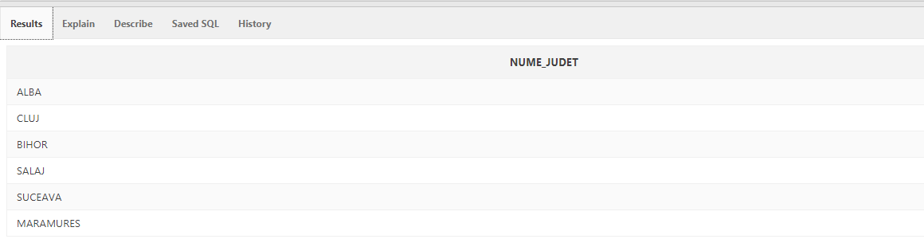

1. În prenumele angajaților găsiți poziția caracterului “T”. Dacă acesta nu va fi găsit, poziția 0 va fi returnată:

Codul SQL:

SELECT PRENUME, INSTR(PRENUME, 'T')

FROM ANGAJAȚI;

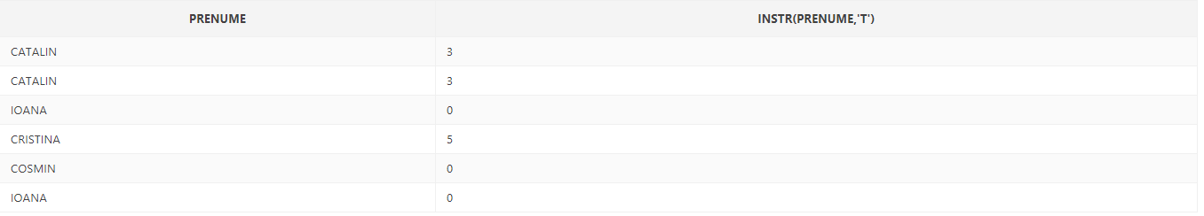

1. Să se afișeze codul și suma produselor achiziționate de clientul Giurgiu Ioan.

Codul SQL:

SELECT SUMA, COD_PRODUS

FROM CUMPARARI

WHERE COD_CLIENT= '34';



1. Afișați numele furnizorilor, completând cu „* ” spațiile rămase libere până la lungimea maxima a atributelor.

Codul SQL:

SELECT RPAD(NUME_FIRMA, 20, '*') AS NUME_FIRMA

FROM FURNIZORI;

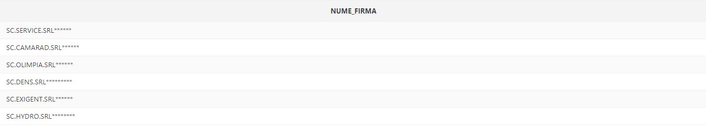

1. Dacă o oră suplimentară ar fi plătită de companie cu 50lei/oră să se afișeze suma primită de fiecare angajat în parte, însoțită de numele și prenumele acestora.

Codul SQL:

SELECT NUME, PRENUME, (NR_ORE_SUPLIMENTARE*50)

FROM ANGAJATI;

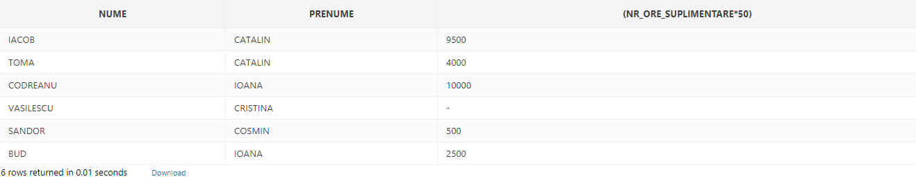

1. Să se afișeze toate cumpărările efectuate în anul 2018 în ordine crescătoate a sumei precum și codul produsului care a fost vândut.

Codul SQL:

SELECT ID_FACTURA, SUMA, COD_PRODUS

FROM CUMPARARI

WHERE DATA BETWEEN '1-JAN-2018' AND '31-DEC-2018'

ORDER BY SUMA;



1. Arătați perioada de timp în care produsul căști patinaj a fost închiriat.

Codul SQL:

SELECT DATA_START, DATA_FINAL

FROM INCHIRIERI

WHERE COD_PRODUS='7346';



1. Să se afișeze numele localitățiilor care au al doilea caracter litera “A”.

Codul SQL:

SELECT NUME_LOCALITATE

FROM LOCALITATI

WHERE NUME_LOCALITATE LIKE '_A%';

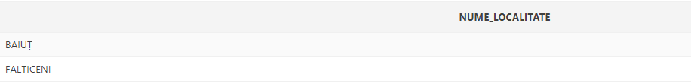

1. Să se afișeze închirierile pe care angajatul cu id=’67’ le-a efectuat.

Codul SQL:

SELECT ID

FROM INCHIRIERI

WHERE COD_CLIENT='67';

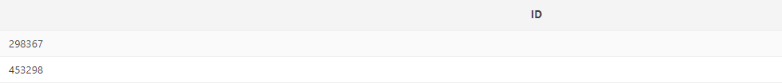

1. Să se afișeze numele, prenumele și salariul angajaților, ordonați în ordinea descrescătoare a salariului.

Codul SQL:

SELECT NUME, PRENUME, SALAR

FROM ANGAJATI

ORDER BY SALAR DESC;

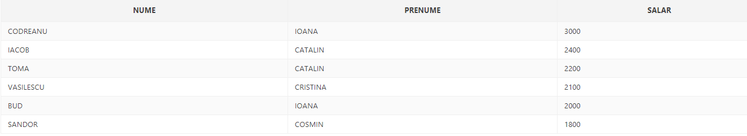

1. Să se afișeze produsele de care se ocupă angajatul Sandor Cosmin.

Codul SQL:

SELECT COD_PRODUS

FROM STOCURI

WHERE MARCA_ANGAJAT='6';

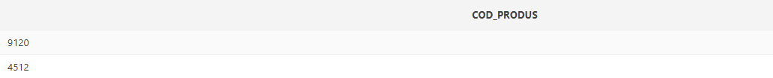

1. Să se afișeze toate datele angajaților născuți după anul 1990.

Codul SQL:

SELECT *

FROM ANGAJATI

WHERE DATA_NASTERII>'1-JAN-1990';

